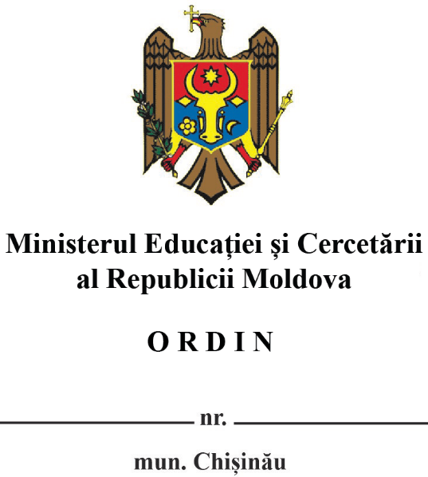

Cu privire la modificarea Metodologiei privind
repartizarea timpului de muncă a personalului didactic
din instituțiile de învățământ general, aprobată prin
Ordinul Ministrului Educației Culturii și Cercetării nr. 726/2021

În temeiul art. 140 alin. (1) lit. b) din Codul educației al Republicii Moldova nr.152/2014 (Monitorul Oficial al Republicii Moldova, 2014, nr.319-324, art.634), a pct. 9. subpct. 11) al Regulamentului cu privire la organizarea şi funcţionarea Ministerului Educației și Cercetării, aprobat prin Hotărârea Guvernului nr. 146/2021,

O R D O N:

1. Se modifică Metodologia privind repartizarea timpului de muncă a personalului didactic din instituțiile de învățământ general, aprobată prin Ordinul ministrului educației culturii și cercetării nr. 726/2021 (Monitorul Oficial al Republicii Moldova, 2021, Nr. 186-189 art. 962), după cum urmează:
1.1. la punctul 1., textul „2021-2025” se substituie cu textul „2026-2030”;
1.2. la a punctul 3., după textul „instituțiile de învățământ” se completează cu textul „primar și secundar, ciclul I și II”;
1.3. la punctul 5., cuvântul „general” se substituie cu textul „primar și secundar, ciclul I și II”;
1.4. punctul 5. lit. c) se expune în redacție nouă: „c) activități de consiliere și suport acordate elevilor și părinților/altor reprezentanți legali în vederea adaptării școlare, consolidării înțelegerii subiectelor curriculare, gestionării dificultăților de învățare și promovării stării de bine psihoemoționale”;
1.5. pe tot parcursul textului Metodologiei și al anexelor la aceasta, cuvântul „copil”, la orice formă gramaticală, precum și sintagma „copiii și”, se exclud.
1.6. la punctul 16., textul „proiectului managerial anual” se substituie cu textul „planului anual de activitate”;
1.7. punctul 17. se expune în redacție nouă: „17. În perioada vacanței elevilor, cadrele didactice își desfășoară activitatea în regim de muncă la distanță, în conformitate cu Anexa nr.2.”
1.8. punctul 18. se expune în redacție nouă: „18. Directorul instituției de învățământ poate dispune, prin ordin, prezența fizică a personalului didactic pentru activități ce nu pot fi realizate la distanță, după cum urmează:
1.8.1. în vacanțele intersemestrială și cele de scurtă durată (toamnă, primăvară, de Paști) – cel mult 2 zile din durata totală a vacanței respective;
1.8.2. în perioada vacanței de vară – conform graficului de activitate aprobat, dar nu mai mult de 40% (aproximativ 2 zile pe săptămână) din timpul de muncă lunar al cadrului didactic, cu excepția perioadei concediului anual de odihnă.”;

1.9. la punctul 26., textul „Planul managerial anual” se substituie cu textul „planul anual de activitate”;
1.10. la punctul 28., cuvântul „trei” se substituie cu cuvântul „cinci”.
2. În Anexa nr. 1, punctul 3, coloana „Tipul activității”, va avea următorul cuprins: „3. Activități de consiliere și suport acordate elevilor și părinților/altor reprezentanți legali în vederea adaptării școlare, consolidării înțelegerii subiectelor curriculare, gestionării dificultăților de învățare și promovării stării de bine psihoemoționale”;
3. În Anexa nr. 2, punctul 2, coloana „Tipul activității”, va avea următorul cuprins: „2. Activități de consiliere și suport acordate elevilor și părinților/altor reprezentanți legali în vederea adaptării școlare, consolidării înțelegerii subiectelor curriculare, gestionării dificultăților de învățare și promovării stării de bine psihoemoționale”;
4.Direcția management în învățământul general va aduce la cunoștință organelor locale de specialitate în domeniul învățământului prevederile prezentului ordin.
5.Responsabilitatea pentru executarea prevederilor prezentului ordin se pune în sarcina organelor locale de specialitate în domeniul învățământului, directorilor instituțiilor de învățământ primar și secundar, ciclul I și II.
6.Controlul asupra executării prezentului ordin se pune în sarcina dnei Valentina Olaru, Secretar de stat.
7.Prezentul ordin se publică în Monitorul Oficial al Republicii Moldova.

Ministru Dan PERCIUN

Ex. Elena Gînsari
elena.ginsari@mec.gov.md

